KHUNG KẾ HOẠCH BÀI DẠY
BÀI : OLLO I10-2. TÊN BÀI: NÉM BÓNG VÀO RỔ ~
Môn học: Robotics

I. MỤC TIÊU
1. Về kiến thức
- Nhận biết được trang phục bóng rổ phổ biến.
- Phân biệt được các vị trí trong đội hình bóng rổ.
2. Về năng lực
- Lắp ráp được Bóng rổ trong Robotics.
- Năng lực giao tiếp và hợp tác: Trao đổi, thảo luận để thực hiện các nhiệm vụ học tập.
- Năng lực giải quyết vấn đề và sáng tạo: Sử dụng các kiến thức đã học và các mảnh ghép còn lại để sáng tạo những đồ vật xung quanh robot.
3. Về phẩm chất
- Nghiêm túc, tập trung, tích cực chủ động.
II. THIẾT BỊ DẠY HỌC VÀ HỌC LIỆU
- Thiết bị ROBOTIS OLLO I10.
- Slide giảng dạy OLLO I10-2.
- Bài giảng, sách hướng dẫn lắp ráp.
III. TIẾN TRÌNH DẠY HỌC
1. Khởi động (Let’s think)
- Mục tiêu: Tạo hứng thú học tập cho HS.
- Nội dung: HS quan sát tranh và trả lời câu hỏi.
- Sản phẩm hoạt động: Câu trả lời của HS.
* Câu hỏi: Đâu là loại bóng được sử dụng trong bóng rổ?
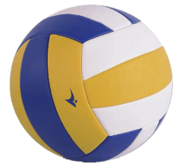



C
A
B

=> Đáp án: B.
- Tổ chức thực hiện:
+ GV đặt câu hỏi, HS quan sát tranh và trả lời câu hỏi
+ GV mời HS phát biểu và nhận xét câu trả lời của HS.

2. Kiến thức (Let’s learn)
- Mục tiêu:
+ Nhận biết được trang phục bóng rổ phổ biến.
+ Phân biệt được các vị trí trong đội hình bóng rổ.
- Nội dung: HS chia sẻ những hiểu biết của bản thân, lắng nghe GV giới thiệu kiến thức.
- Sản phẩm hoạt động:
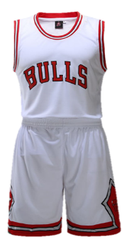
+ Trang phục bóng rổ:
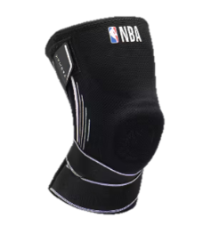
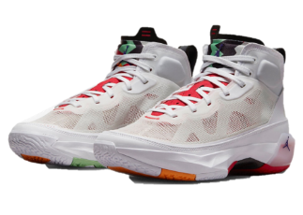

Đồng phục bóng rổ
Đai bảo vệ đầu gối vgối
Giày bóng rổ

+ Vị trí trong đội hình bóng rổ:
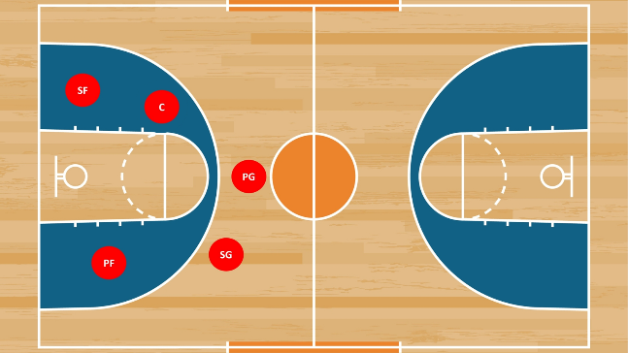

- C – Center (Trung phong): giữ vai trò nhảy lên để bắt bóng từ bảng bật ra, kèm đối thủ và thực hiện những cú rebound để ghi điểm về cho đội mình.
- SF – Small Forward (Tiền phong phụ): Vị trí này sẽ cùng với tiền phong chính sử dụng kỹ thuật ném rổ và khả năng tấn công bóng gần rổ để ghi điểm từ những vị trí cánh và góc sân.
- SG – Shooting Guard (Hậu vệ ghi điểm): là hậu vệ chủ lực của đội với khả năng ghi điểm đa dạng, từ các pha ném rổ từ xa cho đến các pha tấn công nhanh và những đường chuyền quyết định.
- PF – Power Forward (Tiền phong chính): là một trong những người chịu trách nhiệm chính trong việc ghi điểm cho đội bóng.
- PG – Point Guard (Hậu vệ dẫn bóng): là người chịu trách nhiệm chính trong việc dẫn bóng, giữ bóng, xây dựng chiến thuật tấn công và kiến tạo đường chuyền cho đồng đội có cơ hội ghi điểm.
- Tổ chức thực hiện:
+ GV yêu cầu HS kể tên trang phục chơi bóng rổ.
+ GV giới thiệu HS các vị trí trong đội hình bóng rổ.
+ GV mời HS phát biểu và nhận xét câu trả lời của HS.
3. Luyện tập (Let’s build)
- Mục tiêu: Củng cố, luyện tập kiến thức, lắp ráp robot.
- Nội dung: Lắp ráp robot theo các bước hướng dẫn trong sách.
- Sản phẩm hoạt động: Sản phẩm robot của HS.

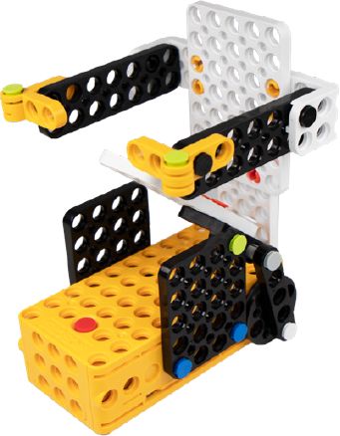

- Tổ chức thực hiện:
+ GV yêu cầu HS mở hộp thiết bị, lựa chọn các mảnh ghép và lắp ghép theo hướng dẫn.
+ HS tiến hành lắp ráp theo hướng dẫn trong sách.
4. Vận dụng (My own robot)
- Mục tiêu: Vận dụng các kiến thức đã học để sáng tạo thêm các sản phẩm khác.
- Nội dung: HS vận dụng các kiến thức, trí tưởng tượng và các mảnh ghép còn lại trong hộp để sáng tạo, lắp ráp thêm các vật trang trí cho robot.
- Sản phẩm hoạt động: Sản phẩm robot sáng tạo của HS.
- Tổ chức thực hiện:
+ GV hướng dẫn HS lắp ráp sáng tạo thêm các chi tiết khác cho robot.
+ HS tiến hành lắp ráp, sáng tạo dựa trên gợi ý của GV và những mảnh ghép còn lại.
5. Sáng tạo (Let’s move)
- Mục tiêu:
+ Vận hành được robot đã lắp, tham gia các trò chơi với robot.
+ Tháo chốt, sắp xếp ngăn nắp các mảnh ghép vào trong hộp.
- Nội dung: HS vận hành robot vừa lắp, chơi với robot và tháo chốt dọn dẹp đồ dùng khi kết thúc tiết học.
- Tổ chức thực hiện:
+ GV tổ chức cho HS chơi với robot sau khi lắp xong.
+ GV yêu cầu HS tháo robot, sắp xếp ngăn nắp các mảnh ghép vào trong hộp, dọn dẹp bàn ghế quanh vị trí ngồi.

